No se ha solucionado el paso de parámetros cuando se debe pasar un conjunto de registros. Cuando se llama a validar, este es el log que se envía:

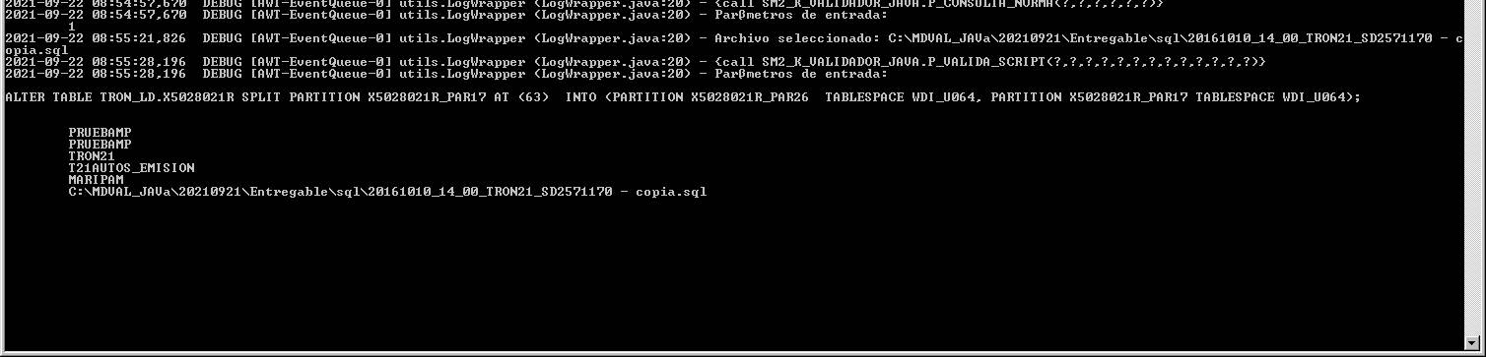

En este caso el script a valida solo tiene una línea. No obstante se debe pasar un conjunto (tipo t_t_linea) con un registro del tipo t_r_linea, con el valor en el campo txt_linea. Si esto no se proporciona de esta manera, cuando llega a la capa PL e intenta recuperar el valor del campo txt_linea de cada registro, da un error al no estar informado. Revisar esta invocación ya que no se está haciendo correctamente e impide las pruebas de esta pantalla que es la mas importante de toda la aplicación.

Otra cosa que hemos detectado, es que en la ventana de validación de scripts si das a limpiar todo, no elimina el elemento seleccionado del listado de submodelos.

Como ya comente en la validación de la entrega de ayer, pasa lo mismo en la ventana de modelos. En el alta se envía un conjunto de submodelos y no se están enviando correctamente según la estructura declarada. Esta es la invocación:

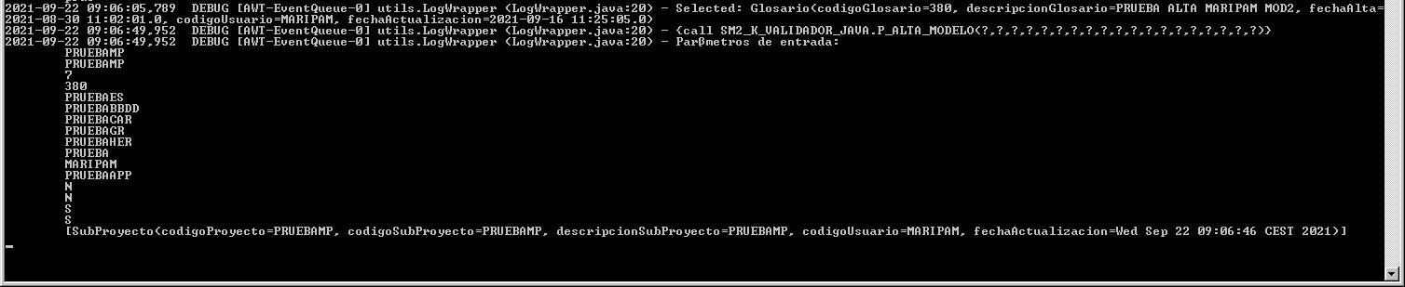
Este es el tipo que tiene que devolver: TYPE t_t_subproyecto IS TABLE OF t_r_subproyecto INDEX BY BINARY_INTEGER;

Este conjunto contiene registros de este tipo:

TYPE t_r_subproyecto IS RECORD(
cod_proyecto VARCHAR2(30),
cod_sub_proy VARCHAR2(30),
des_sub_proy VARCHAR2(150),
cod_usr VARCHAR2(8),
fec_actu DATE);

Como se puede ver, el registro tiene un campo cop_proyecto. Sin embargo el la traza se ve que este valor se está pasando como codigoProyecto (pongo este ejemplo pero pasa con todos los campos). Esto hace que de un error en la capa PL ya que no está correctamente informado. Al igual que en la pantalla de validación, no hemos podido probar esta funcionalidad.

Por último, tampoco se ha solucionado la incidencia en la pantalla de Comprobar Nombre elemento. Se mantiene el mismo error:

